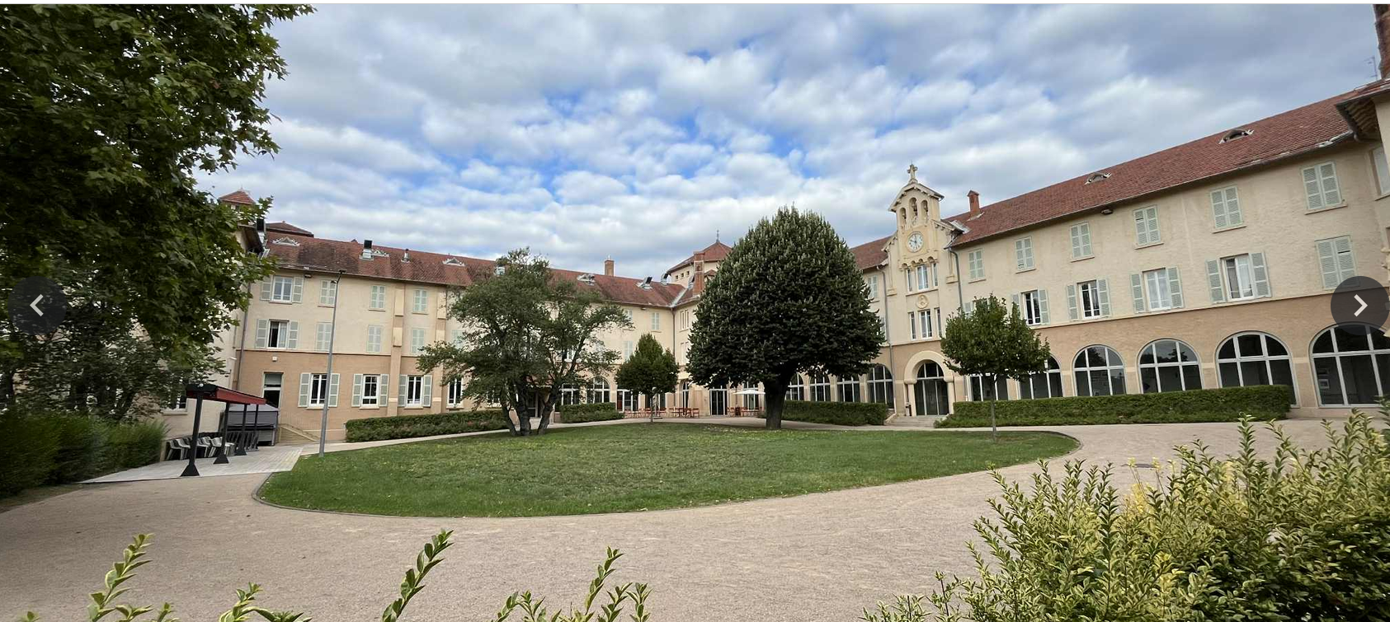
ASSEMBLEE GENERALE ET COLLOQUE CIECAALY 2026

Chères Consœurs et Chers Confrères,
Cette année nous tiendrons notre AG et notre colloque le :
12 octobre 2026
Au
Domaine Lyon Saint-Joseph
38 Allée Jean-Paul II 69110 Sainte-Foy-lès-Lyon
Vous recevrez le programme complet à la rentrée de septembre.
D’ores et déjà nous pouvons vous préciser :
- A l’AG notre ami Philippe LAMBERT présentera le site internet de la CIECAALY.
- Le thème de notre colloque sera : « Les risques naturels majeurs » présentés par
Monsieur Serge TABOULOT
Président de l’IRMa

Retenez cette date pour cette journée de rencontres, d’échanges et de partages.
Le Conseil d’Administration et moi-même comptons sur votre amicale présence

Franck WANERT
Président

